ПИШПЕК
Дом на углу улиц Татарской и Георгиевской
42.87795, 74.59155
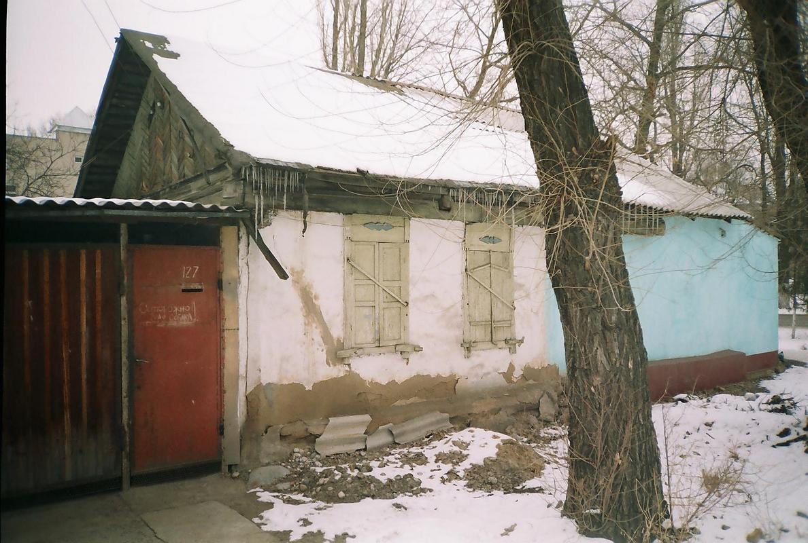
Дом на углу улиц Татарской и Георгиевской · Никиты Часова
РУССКИЙ Дом на углу улиц Татарской и Георгиевской
Фото Никиты Часова.
Источник: https://bimap.su/description/pishpek/128_Ugol_Tatarskoi.txt · BIMAP
Фотографии и материалы принадлежат их авторам; лицензия не указана

ФРУНЗЕ
Сведения для этой эпохи пока не найдены
42.87795, 74.59155

Фотография пока не добавлена
РУССКИЙ
Сведения для этой эпохи пока не найдены.

БИШКЕК
Сведения для этой эпохи пока не найдены
42.87795, 74.59155

Фотография пока не добавлена
РУССКИЙ
Сведения для этой эпохи пока не найдены.

